|  |
| --- |
|  |

И снова привет! Спасибо огромное за подарок. Я всегда мечтал о Щелкунчике, совсем таком, как я видел на рождественской ярмарке в Бремене. Денег купить его у меня не было. Как вы только догадались, что то моя мечта. Вы можете что-нибудь мне нарисовать в одарок. Я повешу дома на стену и буду весь год вспоминать о наших приключениях.

Какие мы с вами молодцы: успели все сделать до Нового года и спасли столько книг! Но только что Дед Мороз мне рассказал, что еще произошло в библиотеке, пока там никого было...

Оказывается, Финдус (помните, с него-то все и началось?) не просто так сбежал из книги! Он не стал путешествовать ни в какую страну, не отправился в Швецию, нет! Пока никто не видел, он стащил на кухне у Деда Мороза 5 килограмм мандаринов, перетащил их в библиотеку и распихал по мандарину в разные книги. «Для смеха»! – так он Деду Морозу объяснил. Дед Мороз ничего не заметил, он просто отправил Финдуса обратно к Петсону и улетел искать Голубую стрелу. И в итоге теперь в его книгах куча лишних мандаринов...

Поможете все мандарины найти? Какие-то спрятались в иллюстрации, а какие-то – залезли прямо в текст сказок. Я тоже начинаю искать и считать, уже три мандарина нашел.

|  |  |
| --- | --- |
|  | C:\Users\ozero\AppData\Local\Microsoft\Windows\INetCacheContent.Word\img028_m.jpg |

***Первый отрывок***

Вскоре вся троица уже сидела вэтом шалаше,а над их головами дуб раскинул зеленой крышей свою могучую крону.

– Давайте здесь пить кофе! Я сейчас сбегаю на кухню.

Томми и Анника захлопали в ладоши и закричали:"Браво!"

Через несколько минут Пеппи принесла дымящийся кофейник.Булочки она испекла еще накануне.Пеппи подошла к дубу и стала кидать вверх мандарины.

Томми и Анника попытались поймать их налету.Но из трех мандаринов два ударились о ствол и разбились. Однако Пеппи ничуть не огорчилась, а тут же помчалась домой за другими мандаринами.

|  |
| --- |
|  |

***Второй отрывок***

Девочка захотела сесть и видит у стола три мандарина: один большой – Михайлы Ивановича; другой поменьше – Настасьи Петровны, а третий, маленький, с красненькой подушечкой – Мишуткин. Она полезла на большой мандарин и упала; потом села на средний мандарин, на нём было неловко; потом села на маленький мандаринчик и засмеялась – так было хорошо.

|  |  |
| --- | --- |
|  |  |

***Третий отрывок***

Снесла курочка мандарин, да не простой– золотой.

Дед бил – не разбил.

Баба била – не разбила.

А мышка бежала, хвостиком махнула, мандарин упал и разбился.

Плачет дед, плачет баба и говорит им Курочка Ряба:

– Не плачь, дед, не плачь, баба: снесу вам новый мандарин не золотой, а простой!

***Четвертый отрывок***

Знайте, вот что не безделка:

Ель в лесу, под елью белка,

Белка песенки поет

Мандарины все грызет,

Мандарины не простые,

Все скорлупки золотые,

Ядра – чистый изумруд;

Вот что чудом-то зовут.

|  |  |
| --- | --- |
|  |  |

***Пятый отрывок***

Фрекен Бок изменилась в лице,казалось,она сейчас накинется на Малыша, но тут с улицы донесся какой-то странный звук, похожий на мычание . Она стремительно обернулась и обнаружила, что мандаринов на блюде не было.

Фрекен Бок завопила в голос:

– О боже, куда девались мои мандарины?

Она кинулась к подоконнику. Может, она надеяласьувидеть,какудирает вор, сжимая в охапке мандарины. Но ведь семьяСвантесон живет на четвертом этаже, а такихдлинноногихворовне бывает, этого даже она не могла не знать.

Фрекен Бок опустилась на стул в полной растерянности.

– Неужто голуби? – пробормотала она.

– Судяпомычанию,скорее корова, – заметил Малыш. –Какая-нибудь летающая коровка, котораяоченьлюбит мандаринчики.Вот она их увидела и слизала язычком.

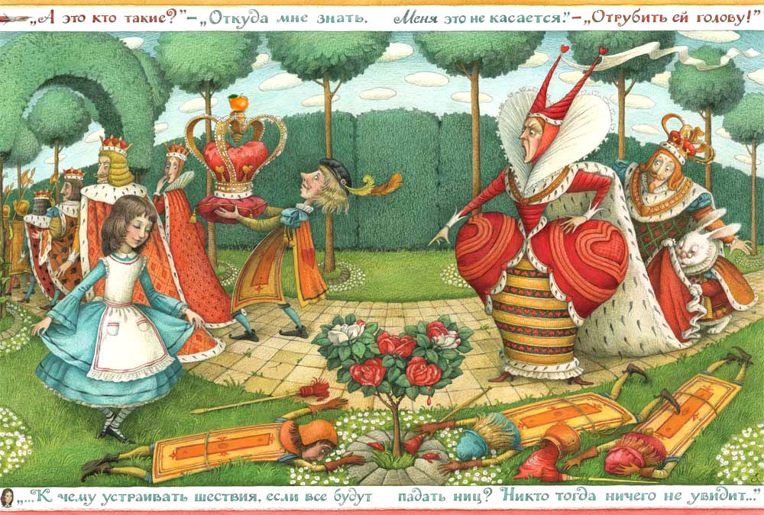

***Шестой отрывок***

Ради шутки я насыпал в дуло порохувместес мандариновымикосточкамиивыстрелил в оленя. Оглушенный олень зашатался ипустилсянаутек.Спустягод или, может быть, два после этого я очутился с большой компанией втомже лесу, и вдруг... можете ли себе представить, кто нам повстречался:мойолень! Я его тотчас же узнал, потому чтомеждурогами–втомименноместе, куда попал мой заряд, – у него высилось чудесное мандариновоедерево,сажени полторы в вышину. Я получил чуть ли нецелый мандариновыйсад:такобильно дерево было осыпано плодами. Добавлю, что более спелыхивкусных мандаринов, по общему признанию, никто из нашей компании не едал!

|  |
| --- |
|  |

***Седьмой отрывок***

И тут же он увидел Трех Мандаринов.Они были такие толстые, что у продавца раскрылся рот.Мандарины сидели на главных местах, возвышаясь надостальным обществом.Они ели больше всех. Один даже начал есть салфетку.

– Вы едите салфетку...

– Неужели? Это я увлекся...

Он оставил салфетку и тут же принялся жевать ухоТретьего Мандарина.

Между прочим, оно имело вид вареника.

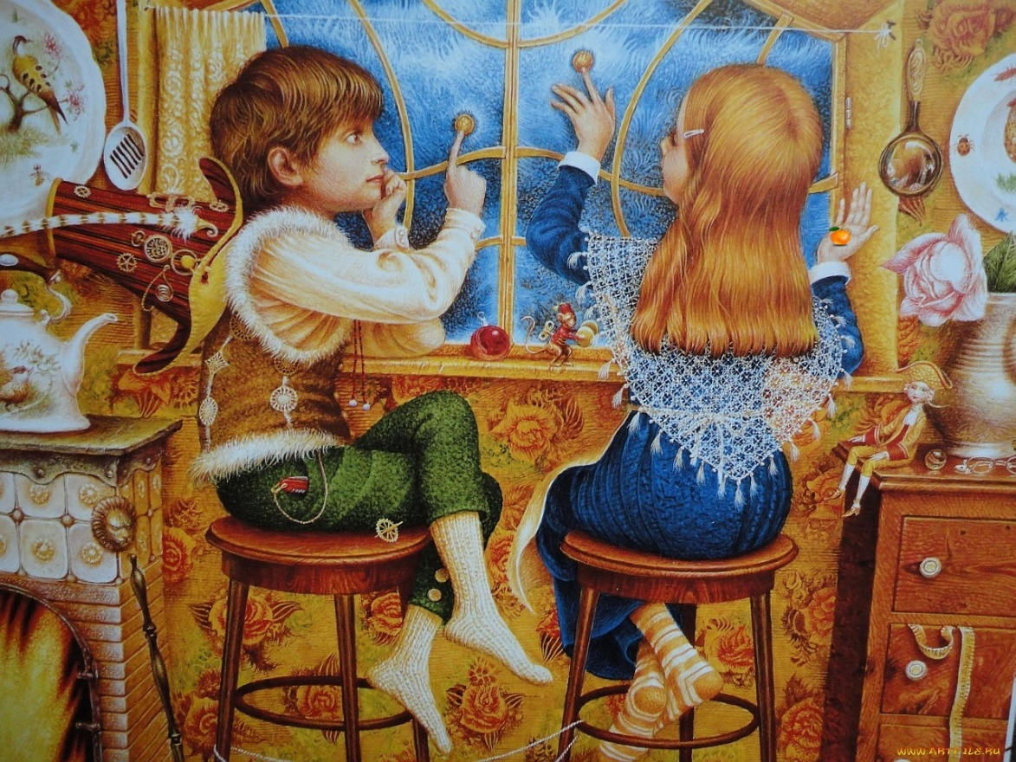

***Восьмой отрывок***

– Доброе утро, Кристофер Робин! – сказал Пух.

– Доброе утро, Винни–Пух! – сказал мальчик.

– Интересно, нет ли у тебя случайно мандарина?

–Мандарина?

– Да, я как раз шел и думал: "Нет ли у Кристофера Робина случайно мандарина?" Мне было просто интересно.

– Зачем тебе понадобился мандарин?

Винни-Пух оглянулся и, убедившись, что никто не подслушивает, прижал лапу к губам и сказал страшным шепотом:

– Мед.

– Что-о?

– Мед! – повторил Пух.

– Кто же это ходит за медом с мандаринами?

– Я хожу! – сказал Пух.

***Девятый отрывок***

– Какое ещё груффало? Мышонок, ты о ком?

– О, это очень крупный зверь, я с ним давно знаком:

Ножищи, как столбы! На них когтищи в ряд!

И мандарины на носу, а в мандаринах – яд!

– А где вы с ним встречаетесь?

– Вон там, за ручейком.

Он, кстати, очень любит сов. Тушёных, с чесноком.

|  |
| --- |
|  |
|  |
|  |

Спасибо вам большое за помощь! Проверим, кто больше найдет? ☺

|  |
| --- |
|  |